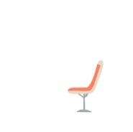

1.寫評估單.

2.發小黃卡

輔導室前全班集合

隔布

D.等待注射區

四人施打

C.醫生評估區

觀察15分鐘

屏

風

屏

風

隔布

F.恢復區

E.注射區

疫

苗

放

置

桌

後

門

封

閉

1.量體溫

2.健保卡

B.說明區

音樂班2F樓梯

A.發評估單

G.

觀

察

區

舞

台

(播影片)